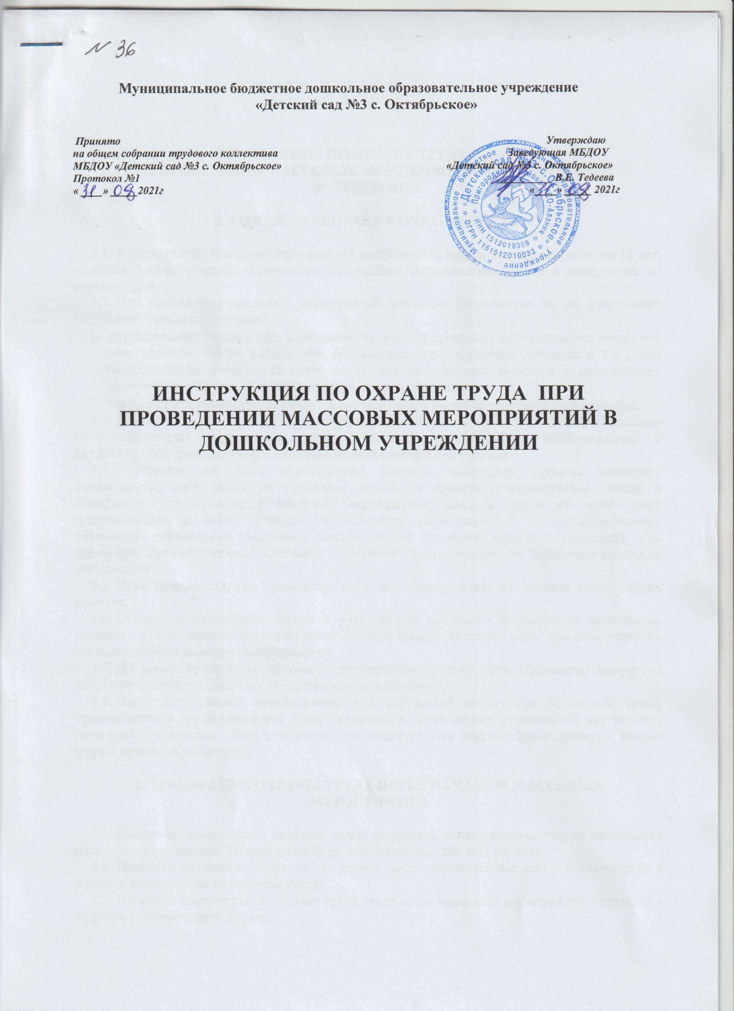

ИНСТРУКЦИЯ ПО ОХРАНЕ ТРУДА
ПРИ ПРОВЕДЕНИИ МАССОВЫХ МЕРОПРИЯТИЙ В ДОШКОЛЬНОМ УЧРЕЖДЕНИИ

1. ОБЩИЕ ТРЕБОВАНИЯ ОХРАНЫ ТРУДА

- К проведению массовых мероприятий допускаются лица в возрасте не моложе 18 лет, имеющие педагогическое образование, прошедшие медицинский осмотр и инструктаж по охране труда.
- При проведении массовых мероприятий возможно воздействие на их участников, следующих опасных факторов:
- возникновение пожара при неисправности электропроводки, использовании открытого огня (факелы, свечи, фейерверки, бенгальские огни, хлопушки, петарды и т.п.), при воспламенении новогодней елки, использовании световых эффектов с применением химических и других веществ, могущих вызвать загорание;
- травмы при возникновении паники в случае пожара и других чрезвычайных ситуаций.
- Помещения, где проводятся массовые мероприятия, СанПиН 2.4.2.2821-10 должны быть обеспечены медаптечкой, укомплектованной необходимыми медикаментами и перевязочными средствами, для оказания первой помощи при травмах.
- Участники массового мероприятия обязаны соблюдать правила пожарной безопасности, знать места расположения первичных средств пожаротушения. Этажи и помещения, где проводятся массовые мероприятия, должны иметь не менее двух эвакуационных выходов, которые обозначаются указателями с надписью «Выход», обеспечены первичными средствами пожаротушения (не менее двух огнетушителей), оборудованы автоматической системой пожарной сигнализации и приточно-вытяжной вентиляцией,
- Окна помещений, где проводятся массовые мероприятия, не должны иметь глухих решеток.
- О каждом несчастном случае с участниками массового мероприятия немедленно сообщить руководителю мероприятия и администрации детского сада, принять меры по оказанию первой помощи пострадавшему.
- На время проведения массового мероприятия должно быть обеспечено дежурство работников детского сада в составе не менее двух человек.
- Лица, допустившие невыполнение или нарушение инструкции по охране труда, привлекаются к дисциплинарной ответственности в соответствии с правилами внутреннего трудового распорядка. При необходимости подвергаются внеочередной проверке знаний норм и правил охраны труда.

2. ТРЕБОВАНИЯ ОХРАНЫ ТРУДА ПЕРЕД НАЧАЛОМ МАССОВЫХ МЕРОПРИЯТИЙ

- Приказом заведующего детским садом назначить ответственных лиц за проведение массового мероприятия. Приказ довести до ответственных лиц под роспись.
- Провести целевой инструктаж по охране труда ответственных лиц с регистрацией в журнале инструктажа на рабочем месте.
- Провести инструктаж по охране труда участников массового мероприятия с записью в журнале установленной формы.
- Тщательно проверить все помещения, эвакуационные пути и выходы на соответствие их требованиям пожарной безопасности, а также убедиться в наличии и исправности первичных средств пожаротушения, связи и пожарной автоматики.
- Проветрить помещения, где будут проводиться массовые мероприятия, и провести влажную уборку.
3. ТРЕБОВАНИЯ ОХРАНЫ ТРУДА ВО ВРЕМЯ МАССОВЫХ МЕРОПРИЯТИЙ

- В помещении, где проводится массовое мероприятие СанПиН 2.4.2.2821-10, должны неотлучно находиться назначенные ответственные лица.
- Строго выполнять все указания руководителя при проведении массового мероприятия, самостоятельно не предпринимать никаких действий.
- Все эвакуационные выходы во время проведения массового мероприятия закрываются на легко открывающиеся запоры, световые указатели «Выход» должны быть во включенном состоянии.
- Новогодняя елка должна быть установлена на устойчивом основании с таким расчетом, чтобы не затруднялся выход из помещения. Ветки елки должны находиться на расстоянии не менее 1 м от стен и потолков. Запрещается применять для украшения елки самодельные электрические гирлянды, игрушки из легко воспламеняющихся материалов, вату.
- При проведении массового мероприятия запрещается применять открытый огонь (факелы, свечи, фейерверки, бенгальские огни, хлопушки, петарды и т.п.), устраивать световые эффекты с применением химических и других веществ, могущих вызвать загорание.

4. ТРЕБОВАНИЯ ОХРАНЫ ТРУДА В АВАРИЙНЫХ СИТУАЦИЯХ

- При возникновении пожара немедленно без паники эвакуировать детей из здания, используя все имеющиеся эвакуационные выходы, сообщить о пожаре в ближайшую пожарную часть и приступить к тушению пожара с помощью первичных средств пожаротушения.
- При получении участником массового мероприятия травмы немедленно сообщить об этом руководителю мероприятия и администрации детского сада, оказать пострадавшему первую помощь, при необходимости отправить его в ближайшее лечебное учреждение.

5. ТРЕБОВАНИЯ ОХРАНЫ ТРУДА ПО ОКОНЧАНИИ
МАССОВЫХ МЕРОПРИЯТИЙ

- Убрать в отведенное место инвентарь и оборудование.
- Тщательно проветрить помещение и провести влажную уборку.
- Проверить противопожарное состояние помещений, закрыть окна, форточки, фрамуги и выключить свет.

Обучение по охране труда на Блог-Инженера.РФ

ЛИСТ ОЗНАКОМЛЕНИЯ
с инструкцией по охране труда |  | при проведении массовых мероприятий
в дошкольном учреждении
Инструкцию изучил и обязуюсь выполнять:
№ п/п | Ф.И.О. | Должность | Дата | Подпись

